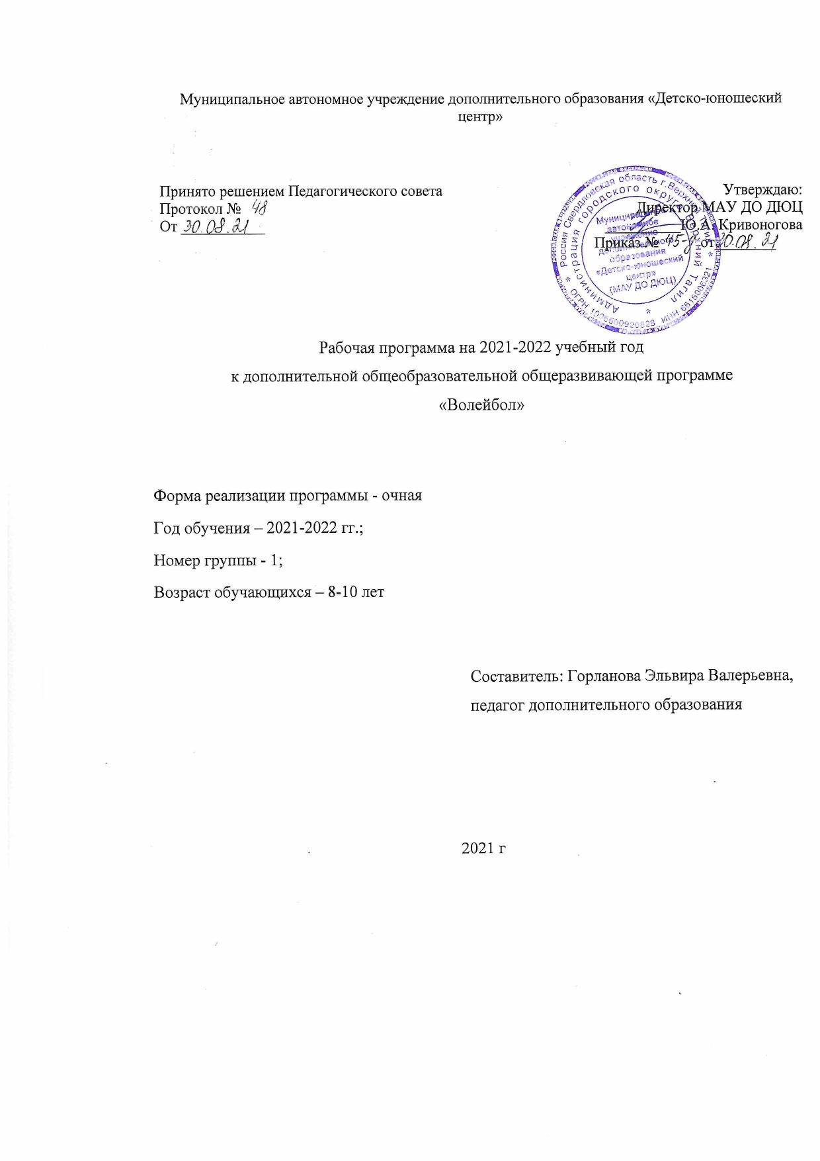

ПОЯСНИТЕЛЬНАЯ ЗАПИСКА

Рабочая программа «Волейбол» разработана на основе дополнительной общеразвивающей программы «Волейбол», которая ставит своей целью: содействие гармоничному, физическому развитию, всесторонней физической подготовке и укреплению здоровья детей; привитие потребности к систематическим занятиям физическими упражнениями адресована детям 9-16 лет и рассчитана на 1 год обучения.

В 2020-2021 учебном году по программе обучаются дети:
8-10 лет, 1 год обучения, общий объем часов - 144;

Цель программы: содействие гармоничному, физическому развитию, всесторонней физической подготовке и укреплению здоровья детей; привитие потребности к систематическим занятиям физическими упражнениями.

Задачи:
- развить физические качества и способности для игры в волейбол;
- развить быстроту, выносливость, ловкость, гибкость, координацию движений;
- развить волевые качества игрока;
- сформировать навык работы в команде;
- приобщить к ценностям здорового образа жизни.
- способствовать формированию чувства патриотизма и гордости за спортивные достижения спортсменов России.

Количество групп 2-го года обучения – 1
Количество обучающихся в каждой группе – 12-20 человек.

В соответствии с программой каждое занятие состоит из теоретической части 12 часов в год) и практической части 204 часов в год).

Формы организации процесса обучения:
- групповая

Планируемые результаты освоения курса 1-го года обучения:
Личностные результаты:
- умение отстаивать свое мнение и с уважением относиться к мнению товарищей;
- умение работать в команде;
- понимание значения физической культуры для укрепления здоровья человека;
- принятие норм здорового образа жизни, позитивного общения друг с другом;
- развитие навыков сотрудничества с взрослыми и сверстниками в разных социальных ситуациях, умения не создавать конфликтов и находить выходы из спорных ситуаций;
- формирование таких качеств как дисциплинированность и активность.
Мета предметные результаты:
- умение понимать причины успеха или неуспеха, самостоятельно работать над достижением положительного результата; владение основами самооценки;
- умение планировать свое свободное время.

Предметные результаты:
- владение основными понятиями и правилами игры в волейбол;
- выполнение элементарных и более сложных тренировочных упражнений с мячом;
- понимание необходимости грамотно распределять физические нагрузки; знание основных приемов профилактики специфического травматизма;
- повышение физических показателей и адаптивных возможностей организма; улучшение координации движений, быстроты реакции и ловкости.

Текущая аттестации проходит в период с 20.12.2021 года по 24.12.2021 года.
Промежуточная аттестация проходит в период с 16.05.2022 года по 20.05.2022 года.

Календарно-тематический план
1-й год обучения

Время и место проведения занятий – в соответствии с расписанием, утвержденным директором.
№ | Раздел программы, тема занятия | Итого часов | Всего часов |  | Краткое содержание занятия | Дата по плану | Дата по факту
 |  |  | Теория | Практика
1 | Вводное занятие. Техника безопасности во время проведения занятий. Развитие быстроты, ловкости координации. | 2 | 0,25 | 1,75 | Инструктаж по технике безопасности. Веселые старты. Перемещения, бег, прыжки, передачи, приёмы, подачи полоса препятствий Подвижные игры. | сентябрь
2 | Физкультура и спорт в РФ. Совершенствование техники метания мяча (имитация подачи и нападающего удара) | 2 | 0,25 | 1,75 | Метание т. мяча в щит на скорость с ловлей. Соревнования по метанию. Подвижная игра | сентябрь
3 | Обучение технике нижней подачи | 2 | 0,25 | 1,75 | Объяснение показ, выполнение. Тренировочная игра | сентябрь
4 | Обучение верхней передачи | 2 | 0,25 | 1,75 | Работа у стены, на точность в кольцо и в парах. Игра «квадрат» | сентябрь
6 | Обучение приёма мяча | 2 | 0,25 | 1,75 | В парах и с помощью тренера выполнение упражнения. Тренировочная игра | сентябрь
7 | Физкультура и спорт в РФ. Развитие координации движений и ловкости | 2 | 0,25 | 1,75 | Выполнение сложных по координации прыжков, акробатических упражнений. Подвижная игра. | сентябрь
8 | Обучение нападающему удару | 2 | 0,25 | 1,75 | Выполнение упражнения у стены, с помощью тренера или партнёра у сетки с куба. Тренировочная игра | сентябрь
9 | Входящая аттестация. Сдача контрольных нормативов по физической подготовке | 2 | 0,25 | 1,75 | Сдача контрольных нормативов по физической подготовке. Подвижная игра. | сентябрь
10 | Физкультура и спорт в РФ. Развитие быстроты, ловкости координации. | 2 | 0,25 | 1,75 | Влияние физических упражнений на организм детей. Перемещения, бег, прыжки, передачи, приёмы, подачи полоса препятствий Подвижная игра. | октябрь
11 | Обучение нижней подачи | 2 | 0,25 | 1,75 | Выполнение у стены, эстафета подач соревнования на точность. В парах с приёмом мяча партнёром. Игра | октябрь
12 | Развитие быстроты реакции на летящий мяч | 2 | 0,25 | 1,75 | Выполнение упражнения с помощью тренера и партнёра по сигналу из разных позиций. Состязания в командах. Тренировочная игра | октябрь
13 | Специальная-физическая подготовка | 2 | 0,25 | 1,75 | Выполнение комплекса упражнений поэтапно. Подвижная игра. | октябрь
14 | Обучение подачи и приёма мяча | 2 | 0,25 | 1,75 | Тренировочные упражнения | октябрь
15 | Изучение подбора мяча | 2 | 0,25 | 1,75 | Объяснение. Выполнение на матах кувырков назад(девочки) юноши у шведской стенки. Метание теннисного мяча на точность. | октябрь
16 | Развитие быстроты, ловкости координации | 2 | 0,25 | 1,75 | Перемещения, бег, прыжки, передачи, приёмы, подачи полоса препятствий. Подвижная игра. | октябрь
17 | Соревнования, посвященные «Дню народного единства». | 2 |  | 2 | Организация соревнований по пионерболу ко «Дню народного единства» ДЮЦ. | октябрь
18 | Обучение передаче и ловле мяча над собой | 2 | 0,25 | 1,75 | Выполнение упражнения в колоннах на двух площадках поточно. Игра «квадрат» | ноябрь
19 | Развитие скоростно-силовых способностей | 2 |  | 2 | Комплекс упражнений общей физической подготовки в форме круговой тренировки. Подвижная игра. | ноябрь
20 | Основы здорового образа жизни. Физические упражнения их актуальность. Обучение тактическим действий. | 2 | 0,25 | 1,75 | Беседа. Выполнение подачи, приём, передача в зону 2 перевод мяча через сетку. Тренировочная игра | ноябрь
21 | Основы здорового образа жизни. Физические упражнения их актуальность. Обучение нападающему удару | 2 | 0,25 | 1,75 | Выполнение упражнения у стены, с помощью тренера или партнёра от сетки с приёмом. Подачи. Тренировочная игра | ноябрь
22 | Развитие скоростно-силовых способностей | 2 |  | 2 | Комплекс упражнений общей физической подготовки в форме круговой тренировки. Подвижная игра. | ноябрь
23 | Соревнования по пионерболу с элементами волейбола | 2 | 0,25 | 1,75 | Тренировочные игры по пионерболу внутригрупповые | ноябрь
24 | Развитие скоростно-силовых способностей | 2 |  | 2 | Комплекс упражнений общей физической подготовки в форме круговой тренировки. Подвижная игра. | ноябрь
25 | Основы здорового образа жизни. Физические упражнения их актуальность. Повторение верхней передачи и передачи за спину | 2 | 0,25 | 1,75 | Беседа. Выполнение верхней передачи у стены. Чередование верхней передачи над собой и за спину. В парах с перемещением. Игра «квадрат» с перебежками | ноябрь
26 | Основы здорового образа жизни. Физические упражнения их актуальность. Обучение трёхфазному разбегу | 2 | 0,25 | 1,75 | Беседа. Имитация у сетки друг за другом поточно, с теннисным мячом с помощью тренера. Тренировочная игра | декабрь
27 | Соревнования по пионерболу | 2 |  | 2 | Тренировочные игры внутригрупповые | декабрь
28 | Развитие скоростно-силовых способностей | 2 |  | 2 | Комплекс упражнений общей физической подготовки в форме круговой тренировки. Подвижная игра. | декабрь
29 | Повторение приёмов, подач и нападающего удара | 2 | 0,25 | 1,75 | Приём мяча у стены, приёмы подач со сменой подающих, приём нападающего удара от сетки. Тренировочная игра | декабрь
30 | Специальная-физическая подготовка. | 2 |  | 2 | Выполнение комплекса упражнений поэтапно. Подвижная игра | декабрь
31 | Развитие быстроты реакции | 2 | 0,25 | 1,75 | Выполнение упражнения с помощью тренера и партнёра по сигналу из разных позиций. Состязания в командах. Тренировочная игра | декабрь
32 | Текущая аттестация. Сдача контрольных нормативов по физической подготовке | 2 | 0,25 | 1,75 | Сдача контрольных нормативов по физической подготовке. Подвижная игра. | декабрь
33 | Развитие быстроты, ловкости координации. | 2 |  | 2 | Перемещения, бег, прыжки, передачи, приёмы, подачи полоса препятствий Подвижная игра. | декабрь
34 | Повторение верхней передачи | 2 | 0,25 | 1,75 | У стены выполнение верхней передачи, передачи с чередованием над собой в стену за спину, у сетки с поворотом в 3,4 зоны. Тренировочная игра | декабрь
35 | Новогодний турнир по пионерболу. | 2 |  | 2 | Организация новогоднего турнира по пионерболу между группами ДЮЦ. | январь
36 | Гигиена, распорядок дня. Развитие быстроты, ловкости координации. | 2 | 0,25 | 1,75 | Беседа. Перемещения, бег, прыжки, передачи, приёмы, подачи полоса препятствий Подвижная игра | январь
37 | Соревнования по пионербол с элементами волейбола | 2 |  | 2 | Внутригрупповые тренировочные игры. | январь
38 | Гигиена, распорядок дня. Повторение подбора мяча | 2 | 0,25 | 1,75 | Беседа. Объяснение. Совершенствование подбора мяча. | январь
39 | Развитие скоростно-силовых способностей | 2 |  | 2 | Комплекс упражнений общей физической подготовки в форме круговой тренировки. Подвижная игра. | январь
40 | Гигиена, распорядок дня. Развитие быстроты реакции на летящий мяч | 2 | 0,25 | 1,75 | Беседа. Выполнение упражнения с помощью тренера и партнёра по сигналу из разных позиций. Состязания в командах. Тренировочная игра | январь
41 | Специальная-физическая подготовка | 2 |  | 2 | Выполнение комплекса упражнений поэтапно. Подвижная игра | февраль
42 | Гигиена, распорядок дня. Обучение блокированию мяча. | 2 | 0,25 | 1,75 | Беседа. Тренировочные упражнения. | февраль
43 | Развитие скоростно-силовых способностей | 2 |  | 2 | Комплекс упражнений общей физической подготовки в форме круговой тренировки. Подвижная игра. | февраль
44 | Повторение нападающего удара | 2 | 0,25 | 1,75 | Выполнение упражнения у стены, с помощью тренера или партнёра от сетки с приёмом. Подачи. Тренировочная игра | февраль
45 | Повторение приёма подач и верхней передачи | 2 | 0,25 | 1,75 | Подачи с двух площадок с доводкой в зону 3, передача во 2 и 4 зоны со сменой зон. Тренировочная игра | февраль
46 | Соревнования к «Дню защитника отечества» | 2 |  | 2 | Организация соревнований по пионерболу к дню защитника отечества между группами ДЮЦ. | февраль
47 | Развитие скоростно-силовых способностей | 2 |  | 2 | Комплекс упражнений общей физической подготовки в форме круговой тренировки. Подвижная игра. | февраль
48 | Обучение метанию мяча более слабой рукой и сильной | 2 | 0,25 | 1,75 | Выполнение метание в парах слабой рукой. Соревнования по метанию. Метание на точность в маты на 1,4,5,6. Тренировочная игра | февраль
49 | Обучение нападающему удару более слабой рукой | 2 | 0,25 | 1,75 | Тренировочные упражнения | март
50 | Соревнования по пионерболу «весенняя капель» | 2 |  | 2 | Внутригрупповые соревнования по пионерболу | март
51 | Развитие скоростно-силовых способностей | 2 |  | 2 | Комплекс упражнений общей физической подготовки поэтапный. Подвижная игра. | март
52 | Обучение боковой подачи | 2 | 0,25 | 1,75 | Выполнение в парах на точность с приёмом мяча. Тренировочные упражнения | март
53 | Повторение верхней передачи | 2 | 0,25 | 1,75 | Тренировочные упражнения у стены и в парах. | март
54 | Специальная-физическая подготовка | 2 |  | 2 | Выполнение комплекса упражнений поэтапно. Подвижная игра | март
55 | Развитие быстроты, ловкости координации. | 2 |  | 2 | Перемещения, бег, прыжки, передачи, приёмы, подачи полоса препятствий. Подвижная игра. | март
56 | Повторение передачи над собой и боком | 2 | 0,25 | 1,75 | Выполнение упражнения в тройках со сменой | март
57 | Развитие скоростно-силовых способностей | 2 |  | 2 | Комплекс упражнений общей физической подготовки поэтапный. Подвижная игра. | март
58 | Соревнования по пионерболу | 2 |  | 2 | Тренировочные игры по пионерболу. | апрель
59 | Обучение игре в бадминтон (подводящие упражнения к нападающему удару). | 2 | 0,25 | 1,75 | Объяснение и работа в парах, состязание. | апрель
60 | Развитие скоростно-силовых способностей | 2 |  | 2 | Комплекс упражнений общей физической подготовки в форме круговой тренировки. Подвижная игра. | апрель
61 | Развитие быстроты реакции на летящий мяч | 2 | 0,25 | 1,75 | Беседа. Выполнение упражнения с помощью тренера и партнёра по сигналу из разных позиций. Состязания в командах. Тренировочная игра | апрель
62 | Повторение подбора мяча | 2 | 0,25 | 1,75 | Повторение подбора мяча. Тренировочные упражнения. | апрель
63 | Обучение взаимодействию игроков при приёме мяча с подачи | 2 | 0,25 | 1,75 | Объяснения. Тренировочные упражнения. | апрель
64 | Соревнование по метанию мяча. | 2 | 0,25 | 1,75 | Тренировочные упражнения. Игра снайперы. | апрель
65 | Соревнования, посвященные «Дню Победы» | 2 |  | 2 | Организация соревнований по пионерболу, посвященные, «Дню Победы» среди УТГ города | апрель
66 | Повторени метания более слабой рукой и сильной рукой на точность | 2 | 0,25 | 1,75 | Выполнение метания в парах слабой рукой. Соревнования по метанию на точность. Тренировочная игра | май
67 | Промежуточная аттестация | 2 | 0,5 | 1,75 | Сдача контрольных нормативов по физической подготовке. Подвижная игра. | май
68 | Изучение правил игры в бадминтон | 2 | 0,25 | 1,75 | Игра в парах со сменой на количество передач сильнейшей рукой, тоже самое слабой рукой | май
69 | Соревнования по пионерболу | 2 |  | 2 | Внутригрупповые соревнования по пионерболу | май
70 | Повторение верхней передачи | 2 | 0,25 | 1,75 | У стены выполнение верхней передачи, передачи с чередованием над собой в стену за спину, у сетки с поворотом в 3,4 зоны со сменой. Тренировочная игра | май
71 | Обучение игры в бадминтон. | 2 | 0,25 | 1,75 | Объяснение. Тренировочная игра. | май
72 | Соревнования по пионерболу | 2 | 0,25 | 1,75 | Внутригрупповые соревнования по пионерболу | май

